Цель: Способствовать формированию у детей разнообразных действий с блоками Дьенеша и карточками-символами свойств.
Задачи:
1. Развивать умение разбивать множество по двум совместимым свойствам на несколько подмножеств, производить логические операции «не», «и», «или».
2. Развивать логическое мышление, умение кодировать информацию о свойствах предметов с помощью карточек-символов отрицания свойств и декодировать их.
3. Развивать умение обозначать словами (словом) одно свойство предмета через отрицание других свойств (или другого свойства).
Оборудование: блоки Дьенеша, карточки символы, коробка «Угадайка», презентация с изображением Бабы Яги.
Ход занятия:
Воспитатель: Слайд 1 Ребята, вчера я получила сообщение от маленькой Бабы Яги Слайд 2, да именно от маленькой, ведь ей всего 5321 год, где она написала, что приглашает нас с вами сегодня в гости. Вы согласны? Тогда, скорее в путь!
Кто ходит в гости по утрам, Дети двигаются бодрым шагом.
Тот поступает мудро. Руки свободны, дети раскачивают руками вдоль корпуса, помогая себе при ходьбе.
Пусть солнце светит только нам
И ясным будет утро!
Веселым будет утро!

Воспитатель: Вот и пришли (дети встают к столам). Слайд 3. Ребята, смотрите: Баба Яга чем-то расстроена. Давайте спросим у нее, что она делает. (Задаю вопрос и делаю вид, что слушаю ответ.) Так-так… все понятно. Ребята, завтра маленькая Баба Яга идет на день рождения к своему другу – трехголовому Дракоше. Слайд 4. Дракоша – страшный сладкоежка, и поэтому она решила купить в магазине для него конфет. Первая голова, Гоша, любит только красные конфеты, третья голова, Кокоша, - только большие конфеты, а вторая голова, Тимоша, любит конфеты, которые нравятся и первой, и второй головам. Маленькая Баба Яга купила в магазине много конфет, но она не знает, какие конфеты из всех купленных ей нужны и как их разделить так, чтобы ни одну Дракошину голову не обидеть. Ребята, сможем ли мы помочь маленькой Бабе Яге? (Дети соглашаются.) Хорошо.
Так, у нас три контейнера, на которых изображены головы Дракоши. В первый контейнер будем класть конфеты для Гоши. Какие конфеты? (Красные). В третий контейнер будет класть конфеты для Кокоши. Какие? (Большие). А во второй контейнер, для Тимоши? (Красные большие). Молодцы, ребята.
Складывают конфеты в контейнеры. Проверяем.
Молодцы! Ребята, посмотрите у нас остались конфеты, которые не любит ни одна Дракошина голова. Давайте соберем их в другой контейнер.
Теперь скажите, пожалуйста, какие конфеты лежат в первом контейнере? (Красные не большие). Какие конфеты лежат в третьем контейнере? (Большие не красные). Какие конфеты ни к кому не попали? (Не красные не большие) Какие конфеты лежат во втором контейнере? (Красные большие).
Какие вы молодцы, решили не простую задачку. Сейчас я вам предлагаю немного отдохнуть, а потом я вам кое-что хочу предложить.

Физминутка
Потрудились-отдохнем,  Встанем, глубоко вздохнем.  Руки в стороны, вперед,  Влево, вправо поворот.  Три наклона, прямо встать.  Руки вниз и вверх поднять.  Руки плавно опустили,  Всем улыбки подарили. | Идут на месте, руки на поясе.  Потягиваются.  Руки разводят в стороны, вперед.  Выполняют повороты вправо-влево,  Наклоны влево-вправо.  Опускают, затем поднимают руки  Ставят руки на пояс.  Улыбаются.

Немножко отдохнули, теперь можно и поработать. Давайте сделаем бусы для Бабы Яги, она же должна пойти нарядная на день рождения. Вы согласны? Но я вам хочу предложить не просто собрать бусы, а немного поиграть в игру «Угадайка». У меня есть коробочка, в которую я сейчас спрячу «бусину». Какую бусину я спрятала, я вам не скажу, но подскажу с помощью волшебных карточек-подсказок (показать карточки-символы отрицания свойств). Чтобы играть было интереснее, мы будем сегодня использовать только карточки с перечеркнутыми символами, но в начале будем обговаривать какое свойство бусины загадываем (форму, цвет, величина). Отвечать будет по одному тот, кто первый поднимет руку и ответит правильно, тот прячет бусину после меня. А тот, кто выкрикивает, тот играть не будет. Все поняли правила игры? Итак, первая загадка и первая подсказка. Я спрятала к коробку не желтую и не красную бусину.
Молодцы! Мы сделали очень красивые бусы для маленькой Бабы Яги, теперь она пойдет на день рождения к Дракоше красивая. И так, Бабе Яге пора лететь на день рождения Слайд 5, а нам пора возвращаться в детский сад. Давайте попрощаемся и в обратный путь отправимся.
По тропинке лесной
Мы идём домой,
Ля-ля-ля-ля.
Мы идем домой
И по дороге песенку
Веселую поем,
Ля-ля-ля-ля.
По тропинке лесной
Мы шли, шли
И домой пришли!

Вот мы и вернулись домой.
Я предлагаю вам поделиться своими впечатлениями от посещения маленькой Бабы Яги, рассказать, какое задание из тех, что были выполнены, было самым интересным, какое – самым трудным/легким. Спасибо всем за работу.

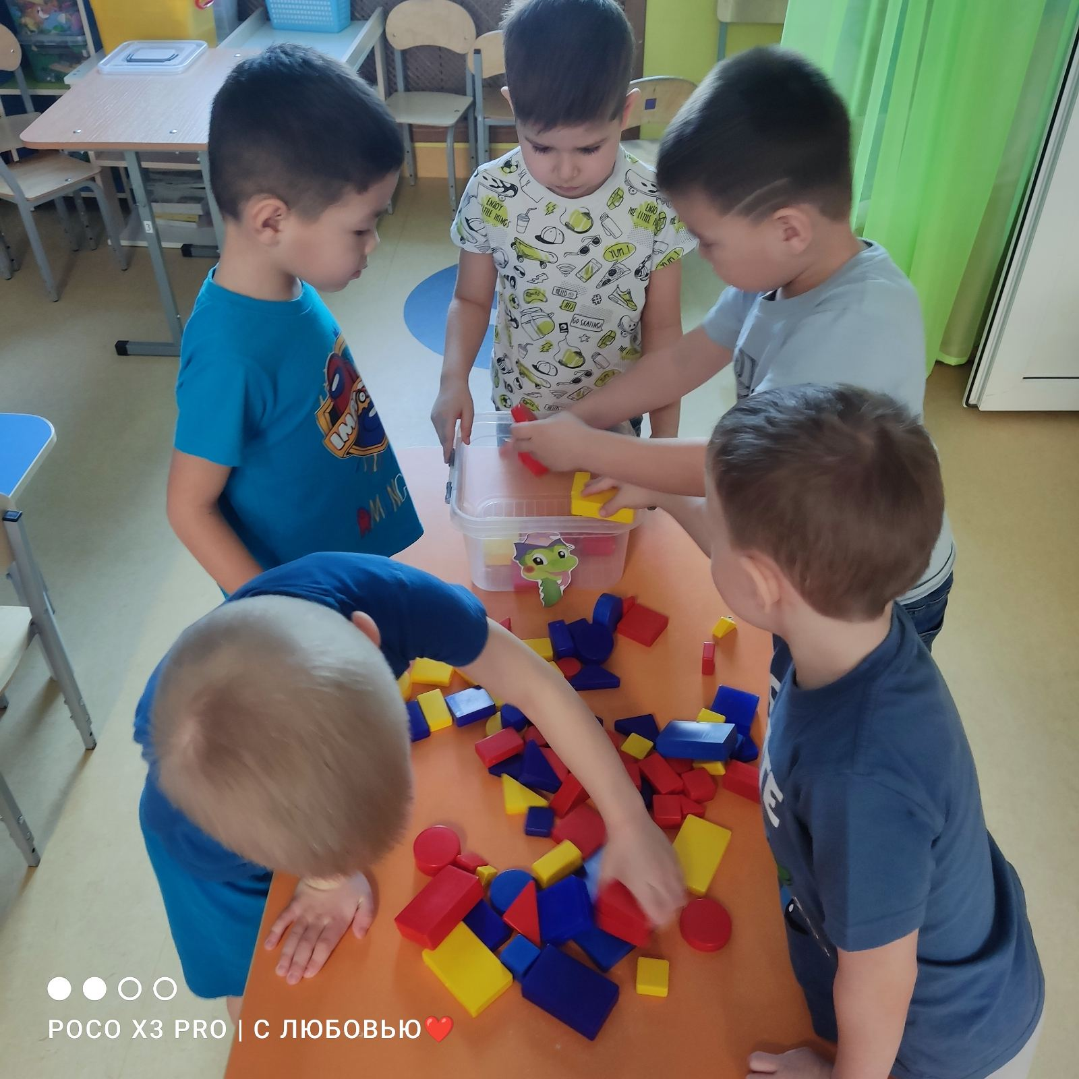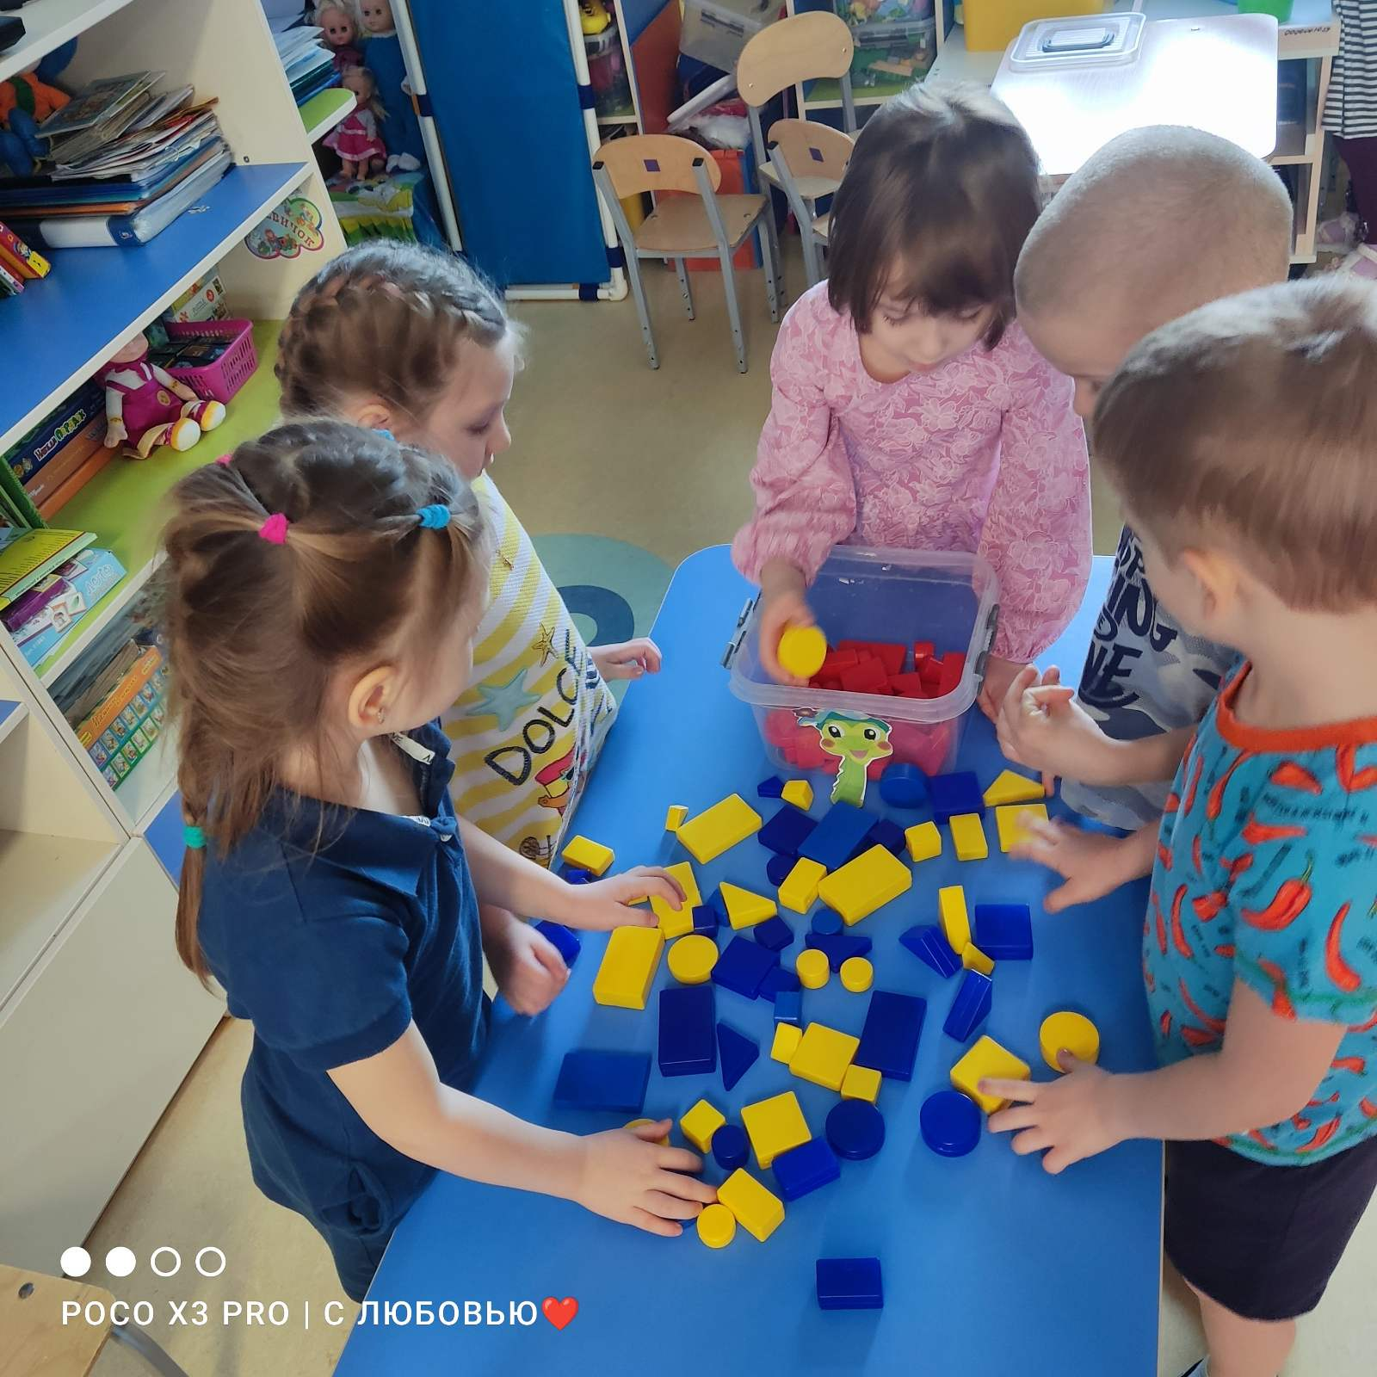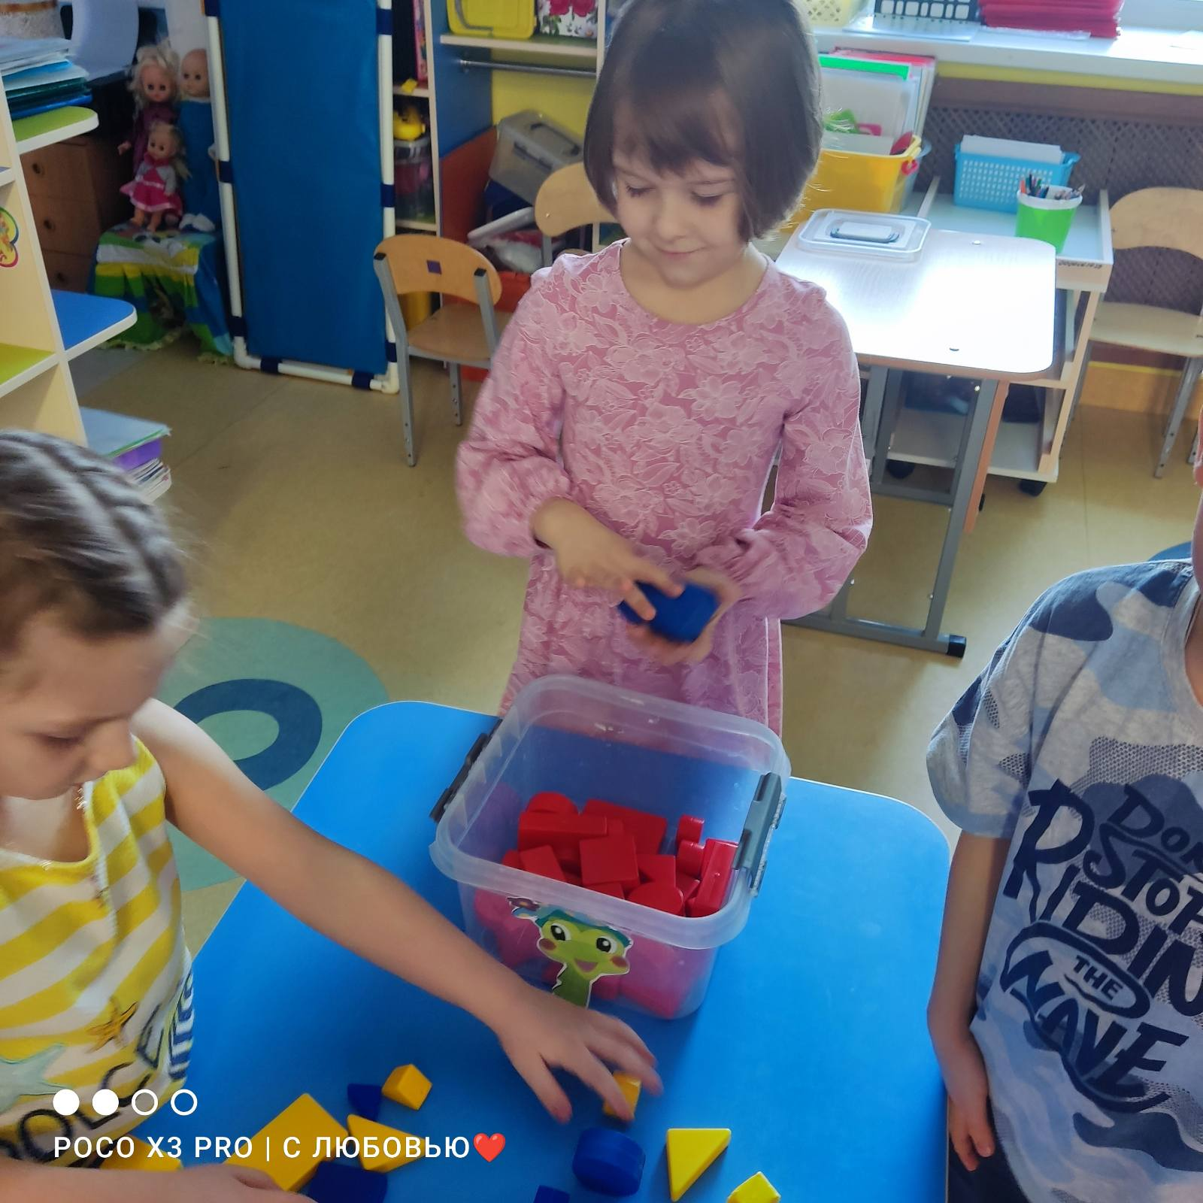
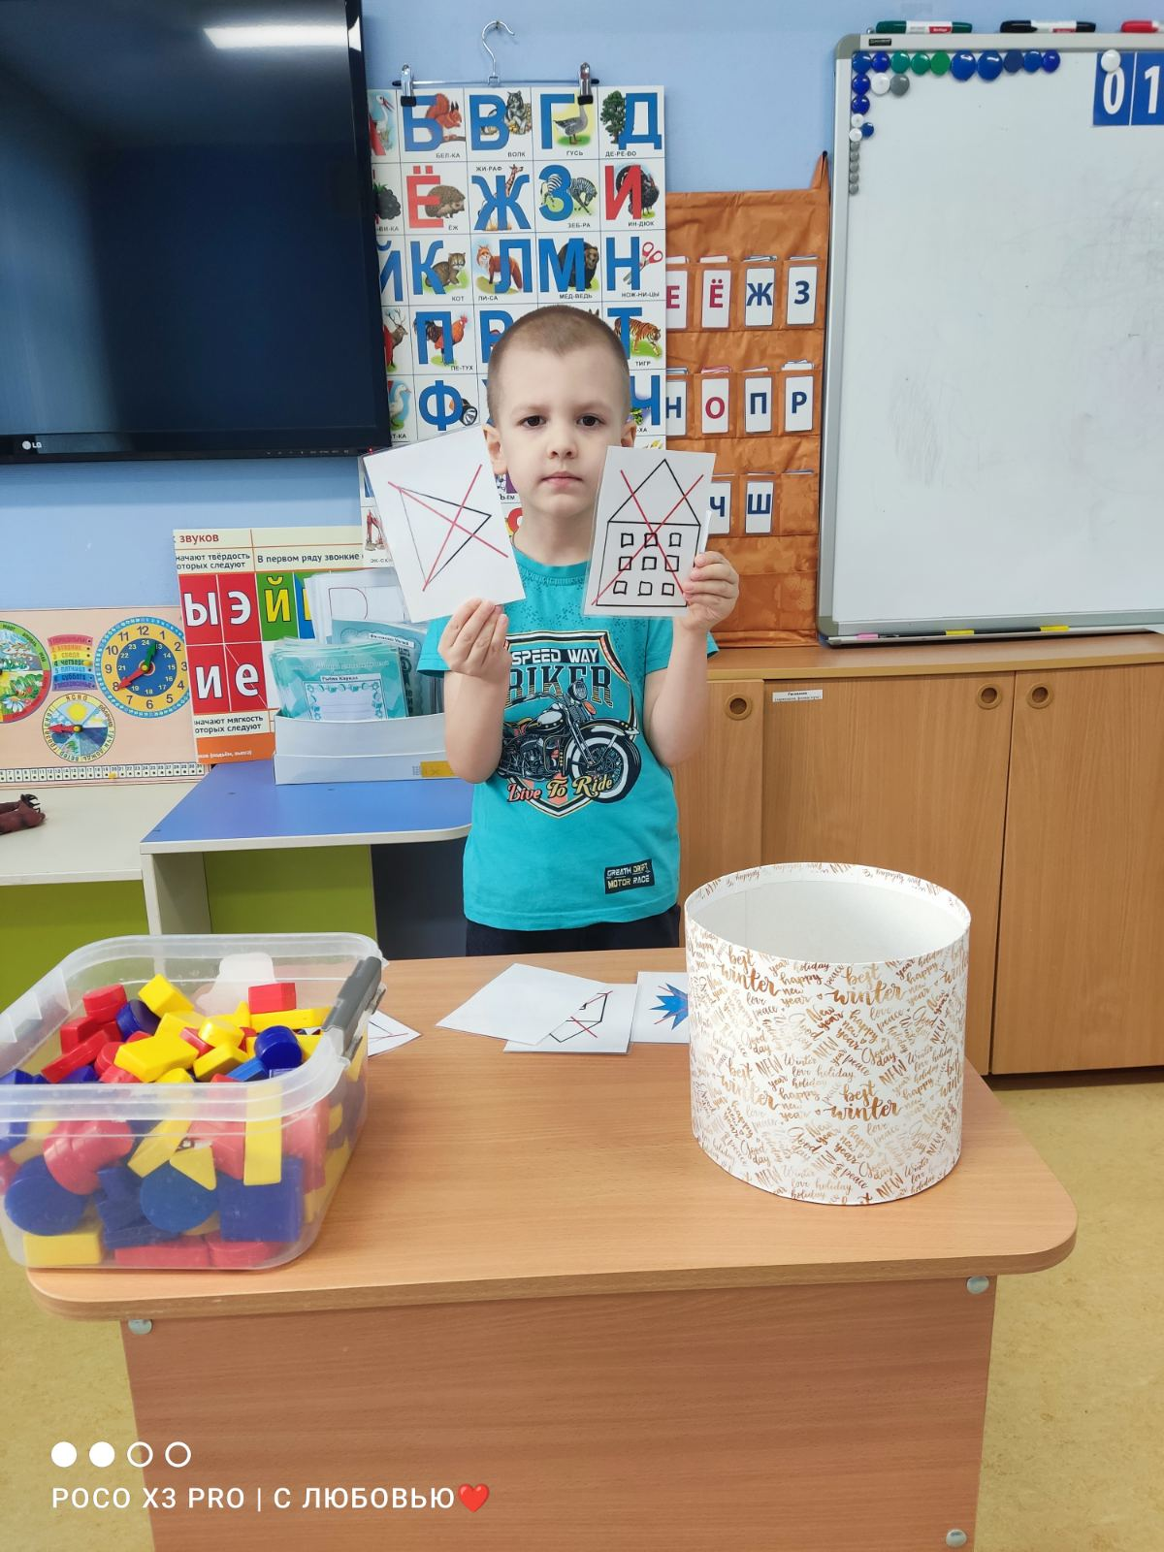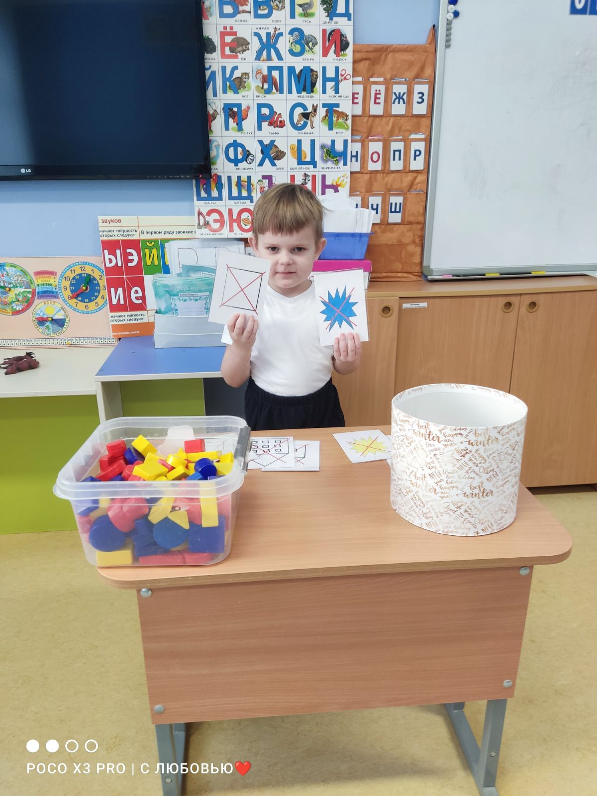

Муниципальное дошкольное образовательное автономное учреждение
«Детский сад №20»

Конспект занятия по программе «Цветная логика»
Область «Познавательное развитие»
Тема: «День рождения у Дракоши»

___ Быкова Ирина Валерьевна______
^{(Ф.И.О.)}
_ Воспитатель первой квалификационной категории
^{(должность)}

Оренбург, 2022г.

